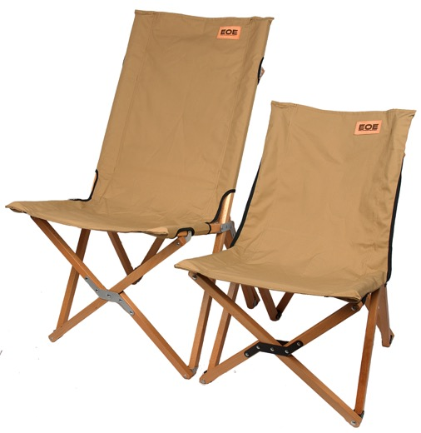
EOE-Campingmöbelserie VH
VH = Von Hier statt von sonst woher!

Mit der Campingmöbel-Linie VH hat EOE-Eifel Outdoor Equipment, der Spezialist für Outdoor- und Campingausrüstung aus der Eifel, sein aktuelles Möbelprogramm noch einmal getoppt und strebt damit bewusst eine nachhaltige und nachvollziehbare Lieferkette an. Um diese Serie besonders herauszustellen sind diese hochwertigen Möbel mit dem Kürzel „VH“ gekennzeichnet.
„Wir wollten uns für die Bezeichnung etwas Besonders ausdenken und uns damit auf das Konzept der Regionalität beziehen. Dabei sind wir dann bei dem Begriff „von hier“ hängengeblieben, welchen wir der Einfachheit halber auf die simple Abkürzung „VH“ reduziert haben“, erklärt uns Marcus Bauer, der umtriebige Chef der Marke EOE. „Vielen unserer Produkte haben wir Namen aus dem Eifeler Dialekt gegeben, da passt der Anhang „Von Hier“= VH einfach gut dazu!“
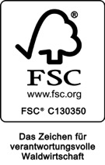
Das Buchenholz für die Gestelle der Möbel stammt aus der Region und ist FSC-zertifiziert, die Stoffbezüge aus einer robusten Baumwoll-Polyestermischung werden in einer kleinen Näherei in Portugal gefertigt. Die Endmontage und Verpackung wird von den EOE-Mitarbeitern vor Ort selbst geleistet. Damit ist der Preis für die „VH“-Linie etwas höher als bei den anderen EOE-Möbeln, aber bei den Kunden kommt sie so gut an, so dass Marcus Bauer bereits über eine Ausweitung des Programms nachdenkt.
Die Campingmöbel-Linie VH besteht im Moment aus dem Faltstohl VH in den Größen M und L, sowie dem Klappstohl VH in der Farbe sand.

Der FALTSTOHL VH M ist der kleinste der drei neuen Campingstühle des Eifeler Outdoorspezialisten EOE. Die nachhaltige und stylische Alternative zum typischen Camping-Aluminiumstuhl ist aus massivem Hartholz (FSC-zertifizierter Buche) gefertigt. Diese schöne Sitzgelegenheit macht sich nicht nur beim nächsten Campingtrip gut, sondern verschönert auch den heimischen Balkon oder die Terrasse mit seiner modernen und natürlichen Optik. EOE kombiniert das edle Buchenholz mit robusten, schlichten Metallscharnieren und stabilen Baumwoll-Bezügen in Dunkelbraun oder dezentem Grau. Der lässige und sehr bequeme FALTSTOHL M ist, genau wie sein großer Bruder, mit ein paar Handgriffen aufgestellt: die Stoffbezüge werden beim Aufstellen einfach auf die Holzgestelle geschoben – fertig!

Farben: sand
Material: Baumwoll-Canvas/Buche, FSC-Zertifiziert
Gewicht: 3,3 kg
Maße: 43 x 47 x 70 cm
Sitzhöhe: 38 cm
Packmaß: 8 x 15 x 82 cm
Hergestellt: Deutschland

Preis: EK: 59,98 € VK: 119,95 €

Wer es komfortabel möchte, ist mit dem FALTSTOHL VH L des Eifeler Outdoorspezialisten EOE bestens bedient. Der nachhaltige und stylische Stuhl aus massivem Hartholz (FSC-zertifizierter Buche) macht sich nicht nur beim nächsten Campingtrip gut, sondern verschönert auch den heimischen Balkon oder Terrasse mit seiner coolen, modernen Optik. EOE kombiniert das edle Buchenholz mit robusten, schlichten Metallscharnieren und Baumwoll-Bezügen in Dunkelbraun oder dezentem Grau. Der lässige und sehr bequeme Faltstohl L ist mit ein paar Handgriffen aufgestellt: die Stoffbezüge werden beim Aufstellen schnell auf die Holzgestelle geschoben – fertig. In diesem stabilen Faltstuhl aus Holz mit der Segeltuch-Sitzfläche lässt sich perfekt ein Feierabenddrink genießen, ein dicker Wälzer schmökern oder einfach nur gepflegt abhängen. Ganz besonders eignen sich die komfortablen EOE Faltstühle auch für Angelbegeisterte, die oft für längere Zeit ihr Lager am Flußufer aufschlagen und auf ihren Fang warten.

Farben: sand
Material: Baumwoll-Canvas/Buche, FSC-Zertifiziert
Gewicht: 3,8 kg
Maße: 50 x 60 x 93 cm
Sitzhöhe: 43 cm
Packmaß: 15 x 10 x 107 cm
Hergestellt: Deutschland

Preis: EK: 64,98 € VK: 129,95 €

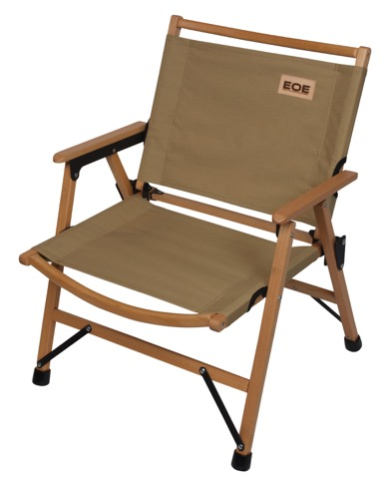
Der KLAPPSTOHL VH ist nach dem Prinzip des klassischen Regiestuhls mit Armlehnen und fest montierter Sitzfläche und Rückenlehne aus Stoff konstruiert. Er sorgt für eine aufrechte, beim Essen besonders angenehme Sitzposition. Der nachhaltige und stylische Outdoorstuhl aus massivem Hartholz (FSC-zertifizierter Buche) macht sich nicht nur beim nächsten Campingtrip gut, sondern verschönert auch den heimischen Balkon oder Terrasse mit seiner stylischen, modernen Optik. EOE kombiniert das edle Buchenholz mit robusten, schlichten Metallscharnieren und den Bezügen aus Baumwoll-Mischgewebe in der Farbe sand. Unser KLAPPSTOHL VH lässt sich leicht aufstellen, problemlos platzsparend wegräumen und in seiner Baumwolltasche geschützt und gut transportieren.

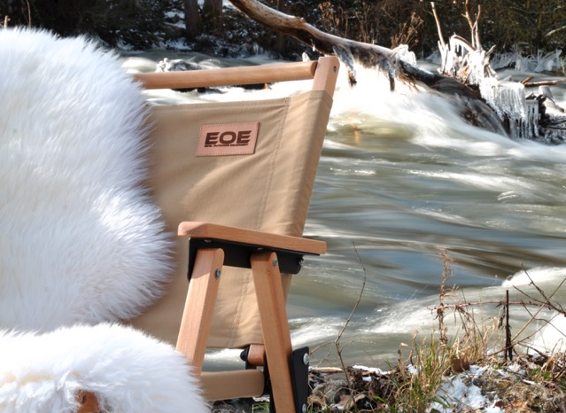
Farben: sand
Material: cotton canvas/Buche, FSC-Zertifiziert
Gewicht: 3,2 kg
Maße: 40 x 53 x 63 cm
Sitzhöhe: 34 cm
Packmaß: 10 x 54 x 57 cm

Preis: EK: 64,98 € VK: 129,95 €

